TUDOMÁNYOS ISMERETTERJESZTŐ TÁRSULAT
KÖRÖSÖK VIDÉKE EGYESÜLET

Matematika verseny 7-8. osztály
- forduló

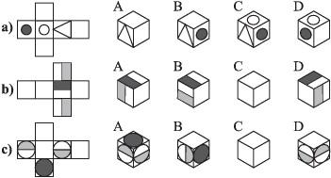
1)Válasszuk ki az ábrán, hogy az A, B, C, D jelű kockák közül melyiknek a palástja látható a bal oldalon!

2)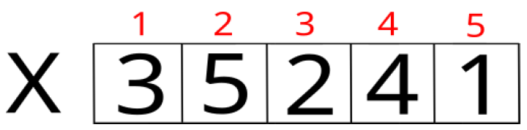 Ez a táblázat úgy használható: (X ; 5)=1, azaz X nevű sorozatból az ötödik szám az 1. Így például (X ; 3)=2; (X ; (X ; 3))=(X; 2)=5.
Ha  , 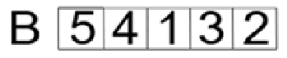, ,
akkor mivel egyenlő: (A ; (B ; (C ; 3)))?

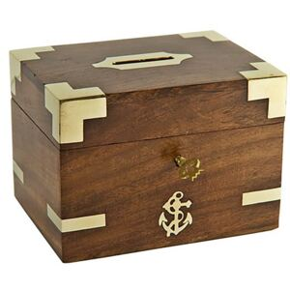
3)Szandinak van egy nagy kincsesládája, benne számozott pénzérmékkel: egy érmére 1 van írva, két érmére 2, és így tovább, tizennyolc érmére 18, tizenkilenc érmére 19. Szandi egyesével vesz ki érméket a ládából, anélkül, hogy el tudná olvasni a rájuk írt számokat. Minimum hány érmét kell kivennie, hogy biztosan legyen közte 10 azonos számmal jelölt érme? (Mi a legrosszabb eset?)

4)Egy mesterséges erdőben az alábbi térkép mutatja a kiültetett 81 fát. Egy kiszáradt (bal alsó a térképen), a kertész kivágta, és éppen annak a helyén áll a fák felé fordulva. Sajnos nem látja az összes fát, mert vannak olyan fák, amelyeket eltakar egy másik fa. (Egy fát eltakar egy másik, ha a kertész és a fa által meghatározott egyenesen van másik fa.) Jelöld azokat, amelyeket lát a kertész. Hány fát lát a kertész?
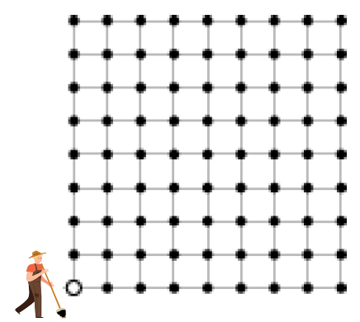
5) Egy 25 méter hosszú, 4 kg tömegű dróttekercset kétfelé vágtunk. Az egyik rész 800 grammal
lett több, mint a másik. Milyen hosszú a két rész külön-külön?

